

| TECNOLOGÍAS DE TELEVISIÓN EN INTERNET |
| --- |

PRÁCTICA 4: ANÁLISIS DE STREAMING ADAPTATIVO

Yolanda Lillo Mata

DNI: 20616264-F

Correo: [y.lillo.2016@alumnos.urjc.es](mailto:y.lillo.2016@alumnos.urjc.es)

**Análisis de streaming**

**Análisis Plataforma 1**

**1 Analiza el contenido de vídeo de la página web de emisión en directo, en streaming del canal Teledeporte. La dirección web es: https://www.rtve.es/directo/teledeporte/ 1. Para ello, con el navegador Firefox, abre la parte de desarrollador web. Realiza una captura de pantalla para adjuntarla en la memoria de la práctica donde se aprecie el contenido que se está visualizando en ese momento en la emisión del Teledeporte junto con la parte de desarrollador.**

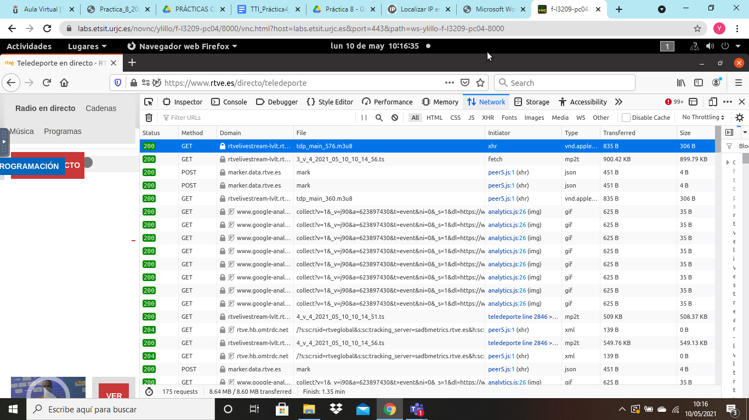

Podemos ver que son métodos GET, su campo HTTP 1.1, su estado que es 200 OK entre otros.

**2. Identifica los ficheros Manifest de la transmisión y extrae la información que contienen. Copia el contenido del fichero e indica los valores de las diferentes calidades que encuentres en él (ancho de banda, resolución…).**

#EXTM3U

## Created with Golumi Video Platform

#EXT-X-MEDIA:TYPE=AUDIO,GROUP-ID="audios",NAME="Español",LANGUAGE="spa",CHANNELS="2",DEFAULT=YES,AUTOSELECT=YES

#EXT-X-MEDIA:TYPE=AUDIO,GROUP-ID="audios",NAME="Original",LANGUAGE="qaa",CHANNELS="2",DEFAULT=NO,URI="tdp_main_a_8.m3u8"

#EXT-X-MEDIA:TYPE=AUDIO,GROUP-ID="audios",NAME="Audio Descripcion",LANGUAGE="ads",CHANNELS="2",DEFAULT=NO,CHARACTERISTICS="public.accessibility.describes-video",URI="tdp_main_a_26.m3u8"

Vemos que el lenguaje de los audios es español

#EXT-X-STREAM-INF:PROGRAM-ID=1,BANDWIDTH=5151130,RESOLUTION=1920x1080,CODECS="avc1.640028,mp4a.40.2",AUDIO="audios"

tdp_main_1080.m3u8

Ancho de banda → 5.51 Mbits/s

Resolución → 1920 x 1080

#EXT-X-STREAM-INF:PROGRAM-ID=1,BANDWIDTH=3615130,RESOLUTION=1280x720,CODECS="avc1.64001F,mp4a.40.2",AUDIO="audios"

tdp_main_720.m3u8

Ancho de banda → 3.61 Mbits/s

Resolución → 1280 x 720

#EXT-X-STREAM-INF:PROGRAM-ID=1,BANDWIDTH=2430566,RESOLUTION=1024x576,CODECS="avc1.64001F,mp4a.40.2",AUDIO="audios"

tdp_main_576.m3u8

Ancho de banda → 2.43 Mbits/s

Resolución → 1024 x 576

#EXT-X-STREAM-INF:PROGRAM-ID=1,BANDWIDTH=1386086,RESOLUTION=640x360,CODECS="avc1.64001E,mp4a.40.2",AUDIO="audios"

tdp_main_360.m3u8

Ancho de banda → 1.38 Mbits/s

Resolución → 640 x 360

Vemos que se utiliza tecnología HLS porque el fichero Manifest está almacenado en un fichero .m3u8. Observamos cuatro calidades diferentes SD(640x360), HD(1280x720) y HD con mayor resolución (1920x1080), WSVGA (1024 x 576).

**3. Con el programa VLC, conéctate al perfil de mayor calidad que has obtenido en el fichero .m3u8 y obtén los parámetros del codificador (Codec, Resolución de vídeo, tasa de fotogramas) y la tasa de bits del contenido.**

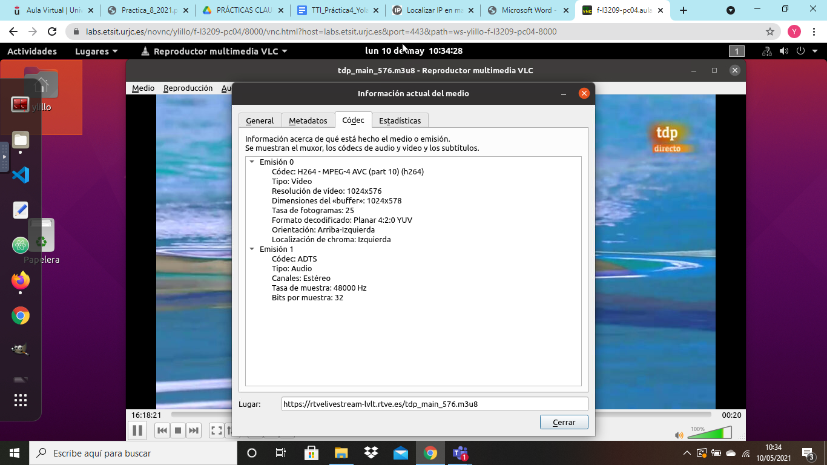

Códec → H.264-MPEG-4 AVC(part10)(h264)

Resolución → 1024x576

Tasa de fotograma → 25

**4. Con el programa VLC, conéctate al perfil de menor calidad que has obtenido en el fichero .m3u8 y obtén los parámetros del codificador (Codec, Resolución de vídeo, tasa de fotogramas) y la tasa de bits del contenido.**

Observamos como a la hora de reproducir, disminuye el tamaño de la ventana en VLC.

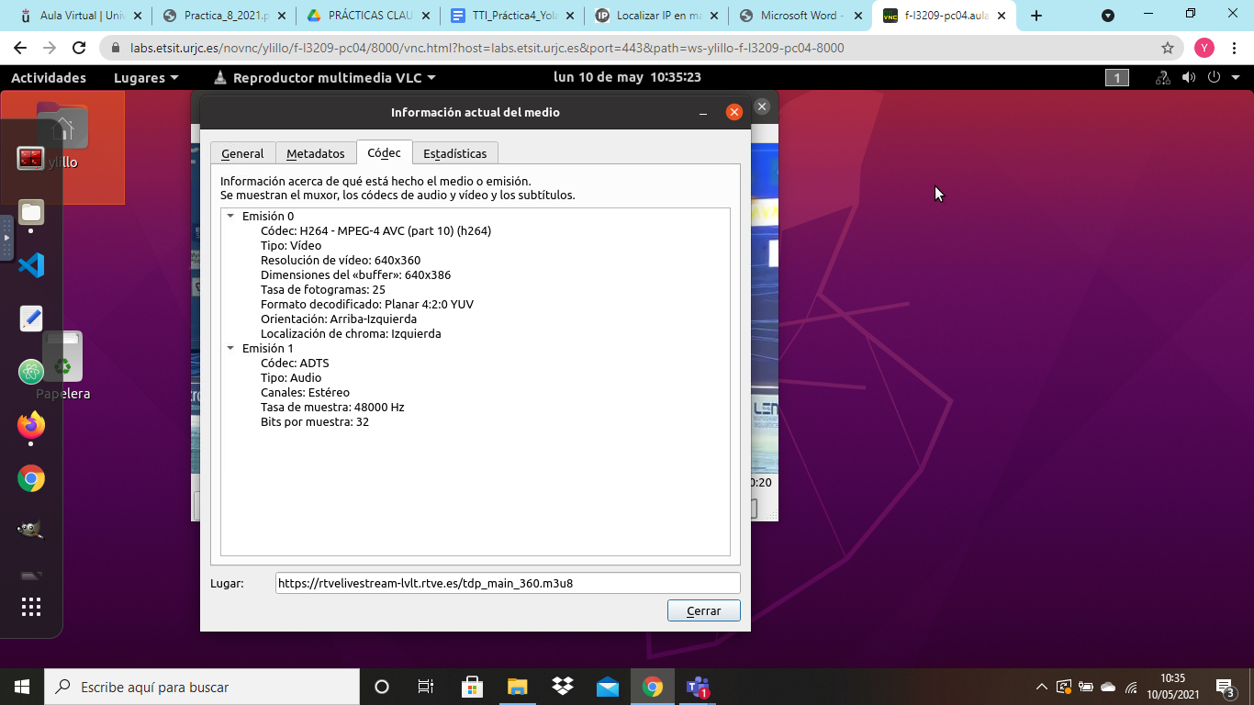

Códec →H.264-MPEG-4 AVC(part10)(h264)

Resolución → 640x386

Tasa de fotograma → 25

**5. Obtén la dirección IP del servidor al que te has conectado e indícala. Geolocaliza dicha dirección e indica dónde se encuentra. Mide la latencia para alcanzar dicha dirección e indícala.**

La dirección IP del servidor es 8.238.54.252 que geolocalizamos en la imagen inferior, pero tenemos un problema a la hora de realizar el ping. Tras comentar el problema en clase el profesor me aclaró que tomase la IP de TVE en lugar de TELEDEPORTE ya que, de este modo si podía realizar el ping y calcular su latencia, además que me daría una IP de España. También adjunto imagen del error que comentaba antes.

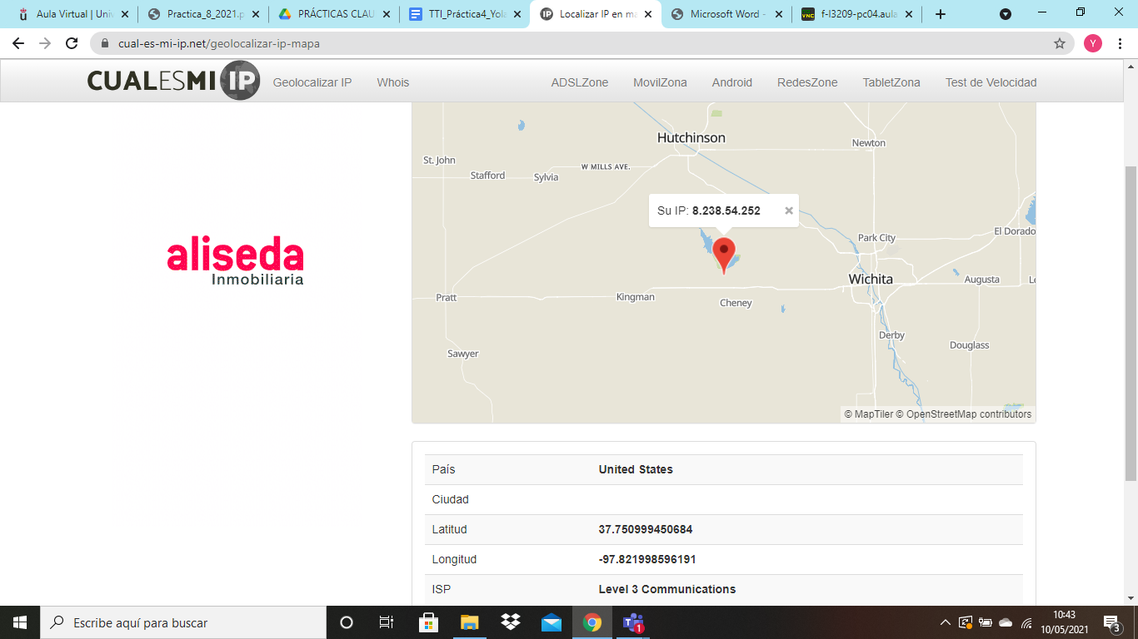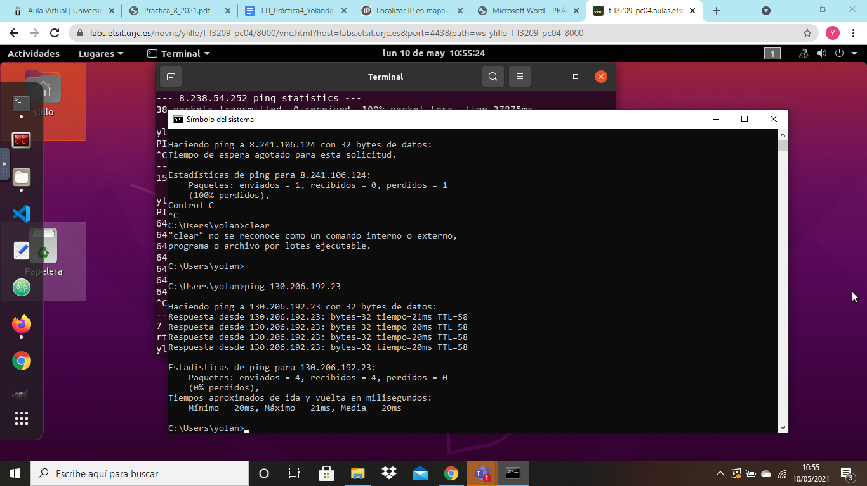

Por tanto con TVE, la IP del servidor es 130.206.192.23 que es la que se geolocaliza y se realiza el PING para calcular la latencia, se encuentra en Puertollano (Ciudad Real).

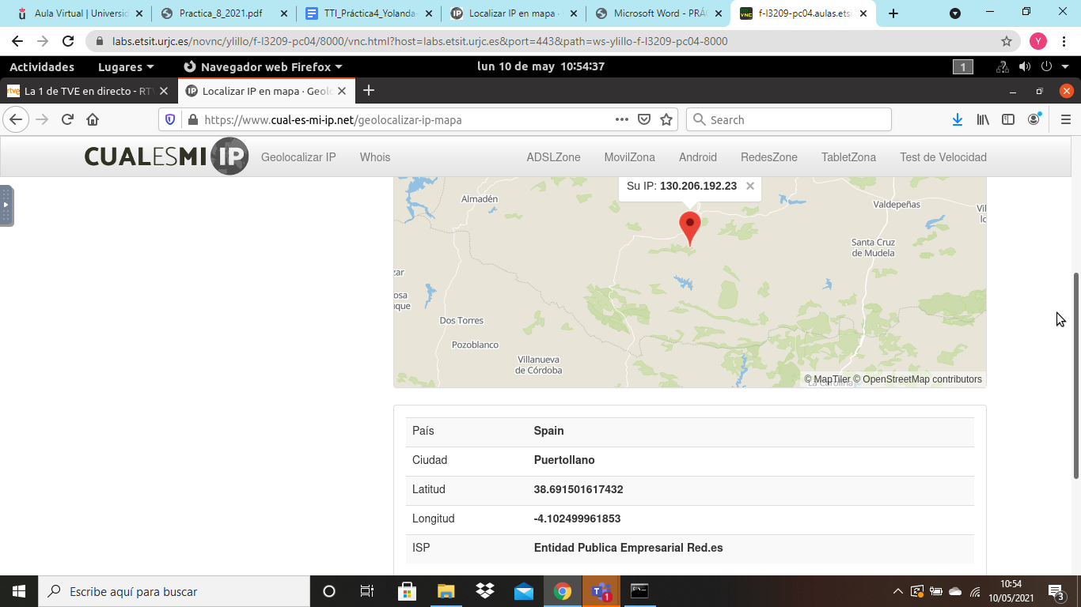

Cuando realizamos el PING obtenemos:



Para calcular la latencia divido el RTT (tiempo ida y vuelta) 20 ms/2 = 10 ms de latencia.

**Análisis Plataforma 2**

**Analiza una plataforma de streaming de OTT, a tu elección, y responde a las siguientes preguntas:**

**1. ¿Qué plataforma has analizado? Realiza una captura de pantalla para adjuntarla en la memoria de la práctica donde se aprecie el contenido que se está visualizando junto con la parte de desarrollador.**

Tras realizar pruebas en Netflix y Amazon prime video, compruebo que al no ser emisiones en directo no me funcionan correctamente. Como yo no dispongo de por ejemplo, Movistar +, elijo la plataforma Atresplayer en directo.

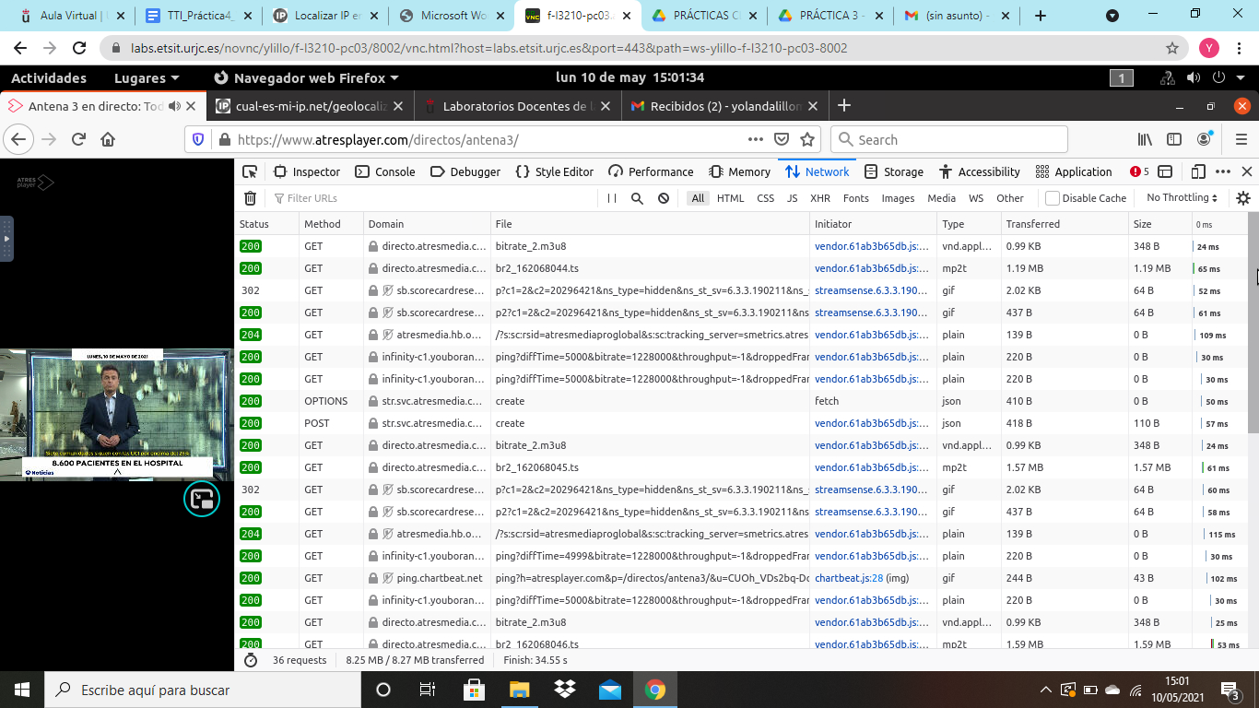

**2. Identifica los ficheros Manifest de la transmisión y extrae la información que contienen. Copia el contenido del fichero e indica los valores de las diferentes calidades que encuentres en él (ancho de banda, resolución).**

#EXTM3U

#EXT-X-INDEPENDENT-SEGMENTS

#EXT-X-STREAM-INF:PROGRAM-ID=1,BANDWIDTH=578000,CODECS="avc1.4d001f,mp4a.40.2",RESOLUTION=640x360

bitrate_1.m3u8

Ancho de banda → 0.58 Mbits/s

Resolución → 640 x 360

#EXT-X-STREAM-INF:PROGRAM-ID=1,BANDWIDTH=1228000,CODECS="avc1.4d001f,mp4a.40.2",RESOLUTION=854x480

bitrate_2.m3u8

Ancho de banda → 1.22 Mbits/s

Resolución → 854 x 480

#EXT-X-STREAM-INF:PROGRAM-ID=1,BANDWIDTH=1728000,CODECS="avc1.4d001f,mp4a.40.2",RESOLUTION=1280x720

bitrate_3.m3u8

Ancho de banda → 1.72 Mbits/s

Resolución → 1280 x 720

#EXT-X-STREAM-INF:PROGRAM-ID=1,BANDWIDTH=3128000,CODECS="avc1.4d001f,mp4a.40.2",RESOLUTION=1920x1080

bitrate_4.m3u8

Ancho de banda → 3.12 Mbits/s

Resolución → 1920 x 1080

Vemos que se está utilizando tecnología HLS, ya que el fichero Manifest está almacenado en un fichero .m3u8. Hay cuatro calidades diferentes: SD(640x360), HD(1280x720), HD con mayor resolución(1920x1080) y FWVGA (854x480).

**3. Obtén la dirección IP del servidor al que te has conectado e indícala. Geolocaliza dicha dirección e indica dónde se encuentra. Mide la latencia para alcanzar dicha dirección e indícala.**

La dirección IP del servidor es 151.101.242.133, el servidor se encuentra en Milán (Italia).

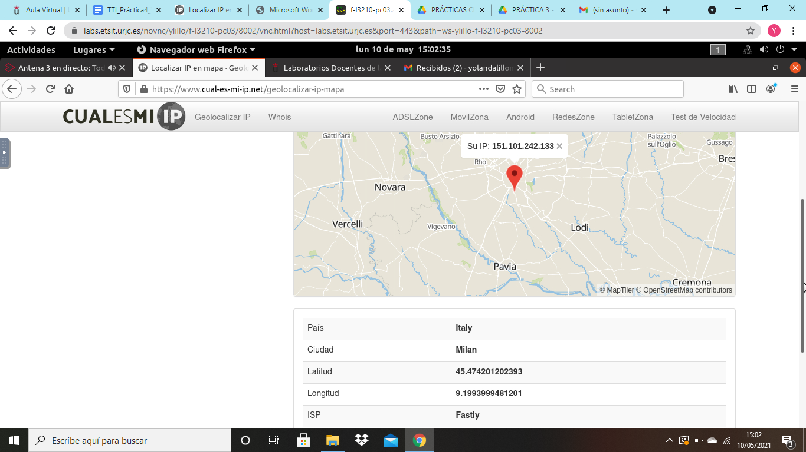

Para medir la latencia hago un ping a la IP que mide el RTT (tiempo de ida y vuelta) para hallar la latencia lo divido entre dos para saber el tiempo de ida o vuelta, de media da 46 ms/2= 23 ms de latencia. Tiene mayor latencia que el servidor de IP de TELEDEPORTE ya que, este último está a menor distancia. Para comprobar el número de routers que recorre cada uno hacemos tracert y así se ve el cambio de latencia.

